**Дата:** 12.02.2025

**Клас:** 4 – А

**Предмет:** фізична культура

**Вчитель:** Старікова Н.А

**Тема: *Організаційні вправи , загальнорозвивальні вправи. Різновиди ходьби. Різновиди бігу. Багатократні кидки м’яча у стінку в максимальному темпі. Рухлива гра***

***« Поверни м’яч».***

**Хід уроку**

***Під час дистанційного навчання дуже не хочеться вставати з ліжка, особливо дітям. Для того, щоб ранок розпочинався з користю, рекомендуємо зайнятись разом зарядкою. І корисно і приємно. У сьогоднішніх відео діти виконають ряд фізичних вправ, які легко виконувати вдома. Ніяке обладнання чи спортзал не потрібно!***

**1.** **Пригадайте правила техніки безпеки під час занять фізкультурою:**

[**https://www.youtube.com/watch?v=Gl04yaXfpLo**](https://www.youtube.com/watch?v=Gl04yaXfpLo)

**2. Організаційні вправи та загальнорозвивальні вправи:**

[**https://www.youtube.com/watch?v=E1VMLTryfTk**](https://www.youtube.com/watch?v=E1VMLTryfTk)

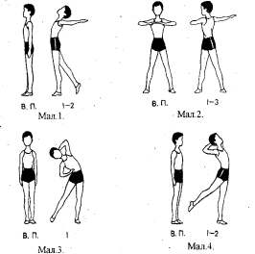

**3. Різновиди ходьби та бігу:**

[**https://www.youtube.com/watch?app=desktop&v=QtxAaSBtGxM**](https://www.youtube.com/watch?app=desktop&v=QtxAaSBtGxM)

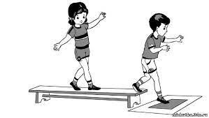

### **4. Багатократні кидки м’яча у стінку в максимальному темпі.**

[**https://www.youtube.com/watch?v=LOaaOlX5Vn4**](https://www.youtube.com/watch?v=LOaaOlX5Vn4)

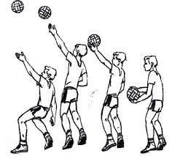

**6. Рухлива гра « Поверни м’яч»**

**Правила гри:**

Гравці стоять у колі на відстані витягнутих рук і

розраховуються на 1 - 2. Капітани команд одержують по

м’ячу. За сигналом вони кидають м’ячі по колу (один

праворуч, другий - ліворуч) гравцям, які стоять через

одного. Кожен гравець передає м’яч іншому гравцеві своєї

команди, поки м’яч не повернеться капітану. Одержавши

м’яч, капітан піднімає його догори. Виграє команда, яка

швидше закінчила перекидання.

1.Виконавши гру 6 – 8 разів, визначають кращу

команду.

2.Гравці починають передавати м’яч тільки за

сигналом.

3.Зараховується перемога лише тоді, коли капітан

піднімає м’яч над головою.

4.Відстань між гравцями 1 метр.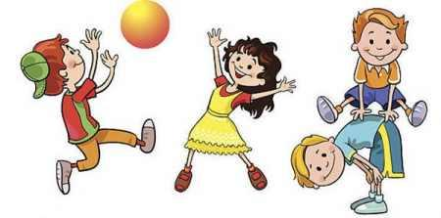

**7. Продовжимо гру веселою руханкою:**

[**https://www.youtube.com/watch?v=mumfSs2bP6Q**](https://www.youtube.com/watch?v=mumfSs2bP6Q)

***Бажаю гарного настрою та міцного здоров’я!!!***